Soluciones · Ejercicio 1: La biblioteca

Parte 1: modelo relacional
Notación: clave primaria en negrita; (FK→Tabla) indica clave ajena. En el diagrama, el círculo es clave primaria, el rombo vacío clave ajena y el rombo relleno una columna que es PK y FK a la vez; la línea continua marca una relación identificadora y la discontinua una que no lo es.

- Entidades fuertes: Libro, Autor, Editorial, Socio.
- Entidad débil: Ejemplar, porque su número solo identifica dentro de un libro.
- Jerarquía: supertipo Libro, subtipos Novela y Ensayo. Es parcial (hay libros que no son ni novela ni ensayo, como el teatro o los relatos) y disjunta (nunca ambas).
- Relaciones: Editorial–Libro 1:N; Libro–Autor N:M; Libro–Ejemplar 1:N (identificadora); Socio–Ejemplar N:M con fechas.

Tabla | Columnas
Editorial | CIF, nombre
Libro | ISBN, titulo, anioPublicacion, CIF (FK→Editorial)
Novela | ISBN (FK→Libro), genero
Ensayo | ISBN (FK→Libro), tema
Autor | codAutor, nombre, nacionalidad
Escribe | ISBN (FK→Libro), codAutor (FK→Autor)
Ejemplar | ISBN (FK→Libro), numEjemplar, estado
Socio | DNI, nombre
Prestamo | DNI (FK→Socio), ISBN, numEjemplar, fechaPrestamo, fechaDevolucion; (ISBN, numEjemplar) FK→Ejemplar
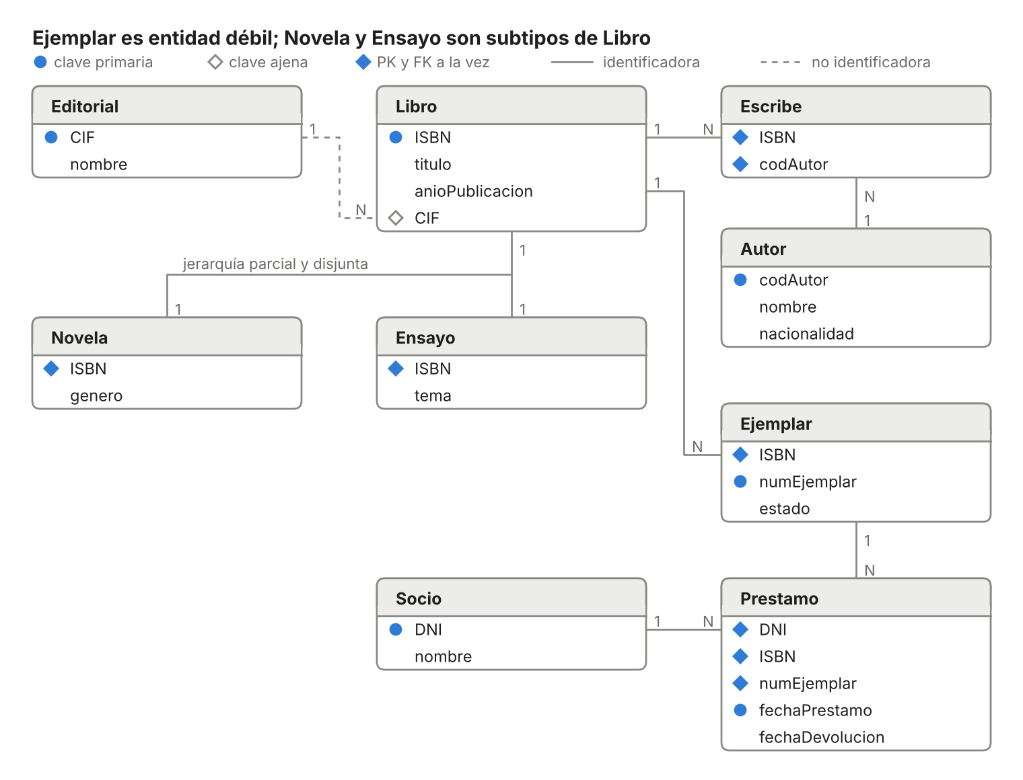
Al ser una jerarquía parcial no se puede eliminar la tabla Libro ni repartir sus columnas entre los subtipos: los libros que no son ni novela ni ensayo se quedarían sin tabla. Cada subtipo toma como clave primaria y ajena el ISBN del libro.

Parte 2: consultas SQL
Observación: en las consultas con GROUP BY se agrupa por la clave primaria y por el nombre, para que el resultado sea correcto aunque dos filas compartan nombre y para que la consulta sea válida con ONLY_FULL_GROUP_BY.
-- 1
SELECT l.titulo, e.nombre AS editorial
FROM Libro l
INNER JOIN Editorial e ON l.CIF = e.CIF
ORDER BY l.titulo;

-- 2
SELECT a.nombre, COUNT(*) AS numLibros
FROM Autor a
INNER JOIN Escribe es ON a.codAutor = es.codAutor
GROUP BY a.codAutor, a.nombre
ORDER BY numLibros DESC;

-- 3
SELECT nombre
FROM Socio
WHERE DNI IN (SELECT DNI FROM Prestamo WHERE fechaDevolucion IS NULL);

-- 4
SELECT e.nombre, AVG(l.anioPublicacion) AS anioMedio
FROM Editorial e
INNER JOIN Libro l ON l.CIF = e.CIF
GROUP BY e.CIF, e.nombre
HAVING COUNT(*) > 2;

-- 5
INSERT INTO Prestamo (DNI, ISBN, numEjemplar, fechaPrestamo)
VALUES (
'11111111A',
(SELECT ISBN FROM Libro WHERE titulo = 'Cien años de soledad'),
2,
'2026-10-29'
);

-- 6
UPDATE Ejemplar
SET estado = 'Deteriorado'
WHERE ISBN IN (SELECT ISBN FROM Libro WHERE titulo = 'Cien años de soledad');

-- 7
DELETE FROM Prestamo
WHERE ISBN IN (SELECT ISBN
FROM Libro
WHERE CIF = (SELECT CIF FROM Editorial WHERE nombre = 'Planeta'));

